雲林縣尖山國小100學年度「家長參與」相片成果

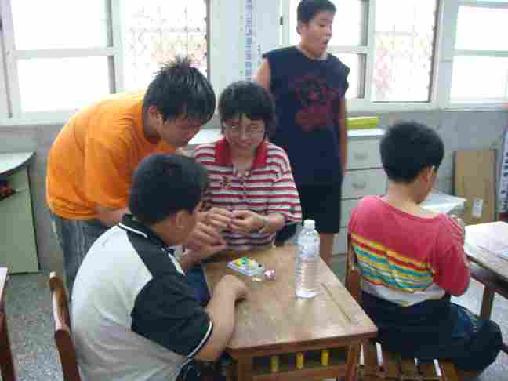
說明：100.10.1邀請社區家長參與工藝美勞製作
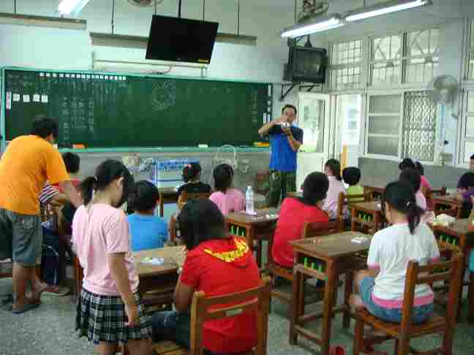
說明：100.10.1邀請社區家長參與工藝美勞製作

雲林縣尖山國小100學年度「家長參與」相片成果

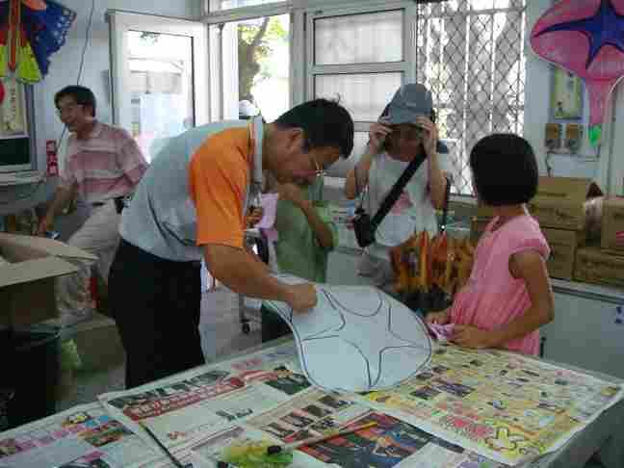
說明：100.10.1邀請社區家長參與工藝美勞製作
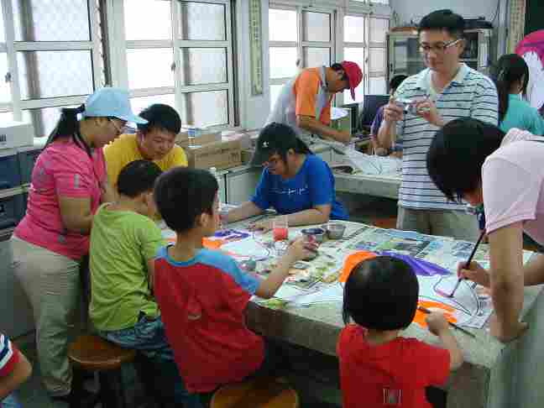
說明：100.10.1邀請社區家長參與工藝美勞製作

